ПАСПОРТ
Основной средней школы села Красный Кордон отдела образования по Зерендинскому району управления образования Акмолинской области

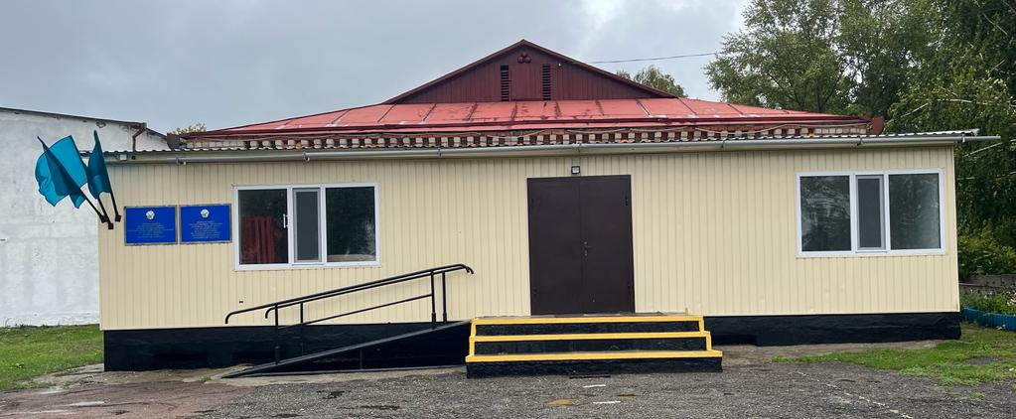

Дата ввода  в эксплуатацию: | 1984год
Проектная мощность: | 100 ученических мест
Язык обучения: | русский
Профиль обучения: | Общеобразовательная школа
Количество смен: | 1
Материально –  техническая база: | количество зданий –2;  этажность – 1;  общая площадь – 604,6 кв.м.;  система отопления – автономное  водоснабжение – центральное  В школе 10 предметных кабинетов  Имеется спортивный зал, столовая, библиотека
Учебно –  воспитательный процесс:  Анализ качества знаний  Мини-центр | В школе обучается 103 учащихся (9 класс комплектов), из них:  Предшкольный класс с казахским языком обучения -3 уч-ся  Предшкольный класс с русским языком обучения -8 уч-ся  с 1 по 4 класс(4 класс-комплектов) – 39 уч-ся,  с 5 по 9 класс(5 класс-комплектов) -53 уч-ся.  Качество знаний – 2022-2023 уч. год – 68,7 %.  Качество знаний – 2023-2024 уч. год – 69,3 %.  Качество знаний – 2024-2025 уч. год – 70,8 %.  Качество знаний – 2025-2026 уч. год Iч – 70,2 %.  Качество знаний – 2025-2026 уч. год IIч – 68,3 %.  Качество знаний – 2025-2026 уч. год IIIч – 69,5 %.  Мини-центр (две группы, 2 – с полным прибыванием воспитанников)  С общим обхватом 35 детей от 1 до 5 лет.
Кадровый состав:
  Всего работников- 40, в том числе педагогов- 24.
  Педагогических работников:
  экспертов-9
  со второй категорией-1
  модератор -5
  педагог - 3
  без категории -6
Количество учащихся получающих поддержку в рамках фонда Всеобуча | 16
Капитальный ремонт | Не было
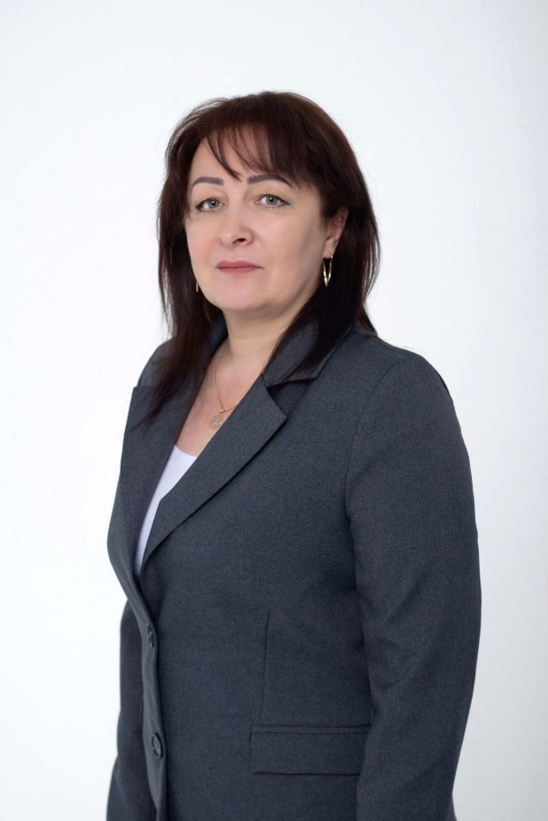
Соболева Наталья Евгеньевна
Директор КГУ «Основная средняя школа села Красный Кордон отдела образования по Зерендинскому району управления образования Акмолинской области»

Образование: высшее,
Кокшетауский государственный университет
имени Ш.Уалиханова,
факультет «Физика математика»
специальность – «Физики и математики»,
2004 г.

Профессиональная деятельность:
Наталья Евгеньевна начала педагогическую трудовую деятельность с 1995 года учителем математики в Краснокардонской восьмилетней школе, где на данный момент и является руководителем.
1998-1999 год преподаватель математики в ПТШ-8 село Лобаново.
1999-2002 год учитель математики в Лобановской СШ.
2003-2016 год учитель математики и физики в СШГ №11 города Кокшетау, заместитель директора по учебной работе, координатор расписания.
2016- по настоящее время директор КГУ «ОСШ с. Красный Кордон»

Награды:
«Грамота» 2012 год Кокшетауский университет имени Абая Мырзахметова;
«Почётная грамота» 2013 год Совет профсоюза города Кокшетау;
«Почётная грамота» 2014 год СШ №11 города Кокшетау;
«Грамота» СШ №11 города Кокшетау 2015 год;
Благодарственное письмо «Национальный центр повышения квалификации «Өрлеу» работа в сфере МКШ 2018 год;
Благодарственное письмо Зерендинского филиала партии «Нұр Отан» 2018 год;
Благодарственное письмо РОО Зерендинского района, 2019 год;
Благодарственное письмо акима Акмолинской области 2020 год;
Благодарственное письмо РОО Зерендинского района, 2021 год;
Диплом Қазақстан Республикасы Тәулесіздігінің 30 жылдығына орай және «Рухани жаңғыру» бағдарламасын кеңейту аясында ұйымдастырылған «Зеренді ауданың 30 жаңа есімі», Зеренді ауданының әкімі – 2021 ж.
Благодарственное письмо председателя Центральной избирательной комиссиии РК 2022 год;
Почетная грамота Управления образования Акмолинской области – 2022г
Благодарственное письмо руководителя КГУ «Қоғамдық келісім» при Управлении внутренней политики Акмолинской области – 2023
Благодарственное письмо «Күнделік» ЖШС Бас директоры 2023-2024 учебный год
Благодарственное письмо «Аманат» партиясы Зеренді аудандық филиалының атқарушыт хатшысы
Нагрудный знак «За особый труд, внесенный в профсоюз сотрудников отрасли» 2024г
Благодарственное письмо за участие в жюри областного конкурса знатаков природы 2025г
Благодарственное письмо за участие в жюри районного конкурса молодых специалистов 2025г
Почетная грамота, выданная министром просвещения РК – 2025г

